南投縣福龜國小101學年度推動兒童閱讀活動-「我愛閱讀」護照頒證儀式照片
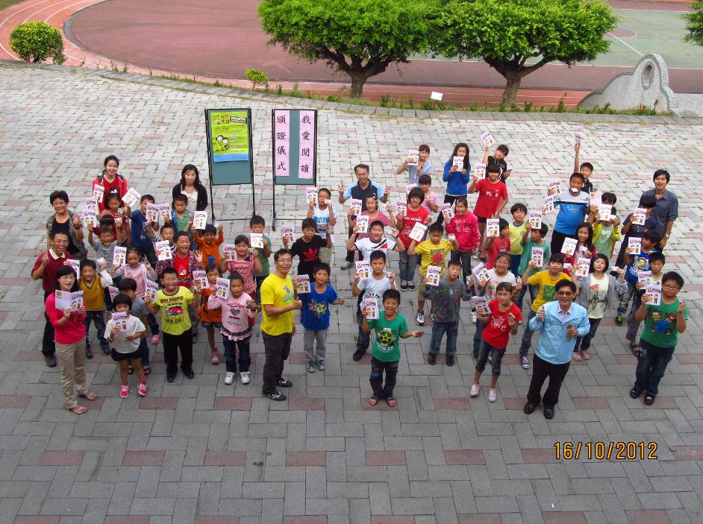
「我愛閱讀」護照及借書證儀式
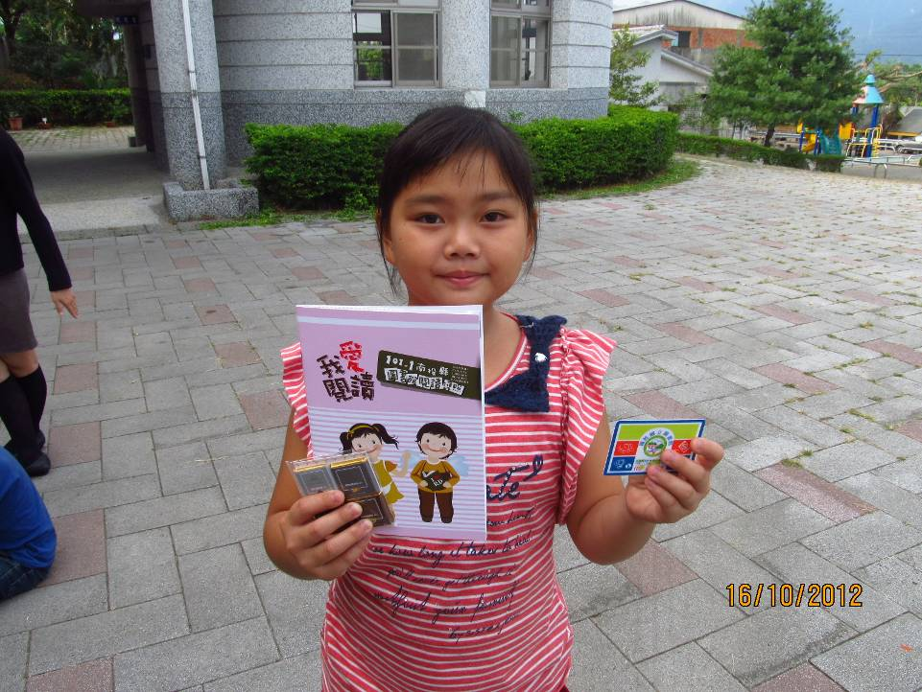
小朋友展示「我愛閱讀」護照

